**MATEMATIKA**

**BILANGAN KOMPLEKS**

**Nama : Irvan Aditya Kurniawan**

**Kelas : 1 D4 IT B**

**NRP : 3124600044**

**Soal :**

***(untuk soal 1 – 5 )*** *kerjakan dan sederhanakan hasil dari operasi bilangan kompleks berikut*

$\left(2-i\right)\left(3+2i\right)\left(1-4i\right)$

${\left(3-2i\right)}^{3}$

$\frac{1+i}{3-i}$

${( \frac{\sqrt{2}}{2}+ \frac{\sqrt{2}}{2} i )}^{2}$

$\frac{2\sqrt{3}+ √2i}{3\sqrt{2}-4√3i}$

3. Carilah bentuk polar tiap-tiap bilangan kompleks berikut.
4. $-3+3i$ b. $-1-\sqrt{3i}$ c. $\sqrt{3}-i$
5. Tulislah bilangan kompleks berikut dalam bentuk empat persegi panjang *(a + bi).*
6. $2(\cos{30}°+i \sin{30°})$ b. $4(\cos{720°}+i \sin{720°})$
7. Kerjakan operasi berikut dan nyatakan dalam bentuk empat persegi panjang.
$\left[4\left(\cos{20°}+i \sin{20°}\right)\right][3(\cos{25°}+i \cos{25°})]$

$\frac{4\sqrt{2} (\cos{45°} + i \sin{45°})}{2(\cos{315°} + i \sin{315°}) }$

9. Tentukan hasil kali berikut secara analitik dan grafik.
$\left(\sqrt{3}+i \right)(-\sqrt{3}+3i)$

10. Carilah semua akar-akar yang ditunjukan ( $z_{1}, z_{2}$ dan seterusnya) dan nyatakan secara grafik
11. $\sqrt[3]{8}$ b. $\sqrt[3]{-1}$

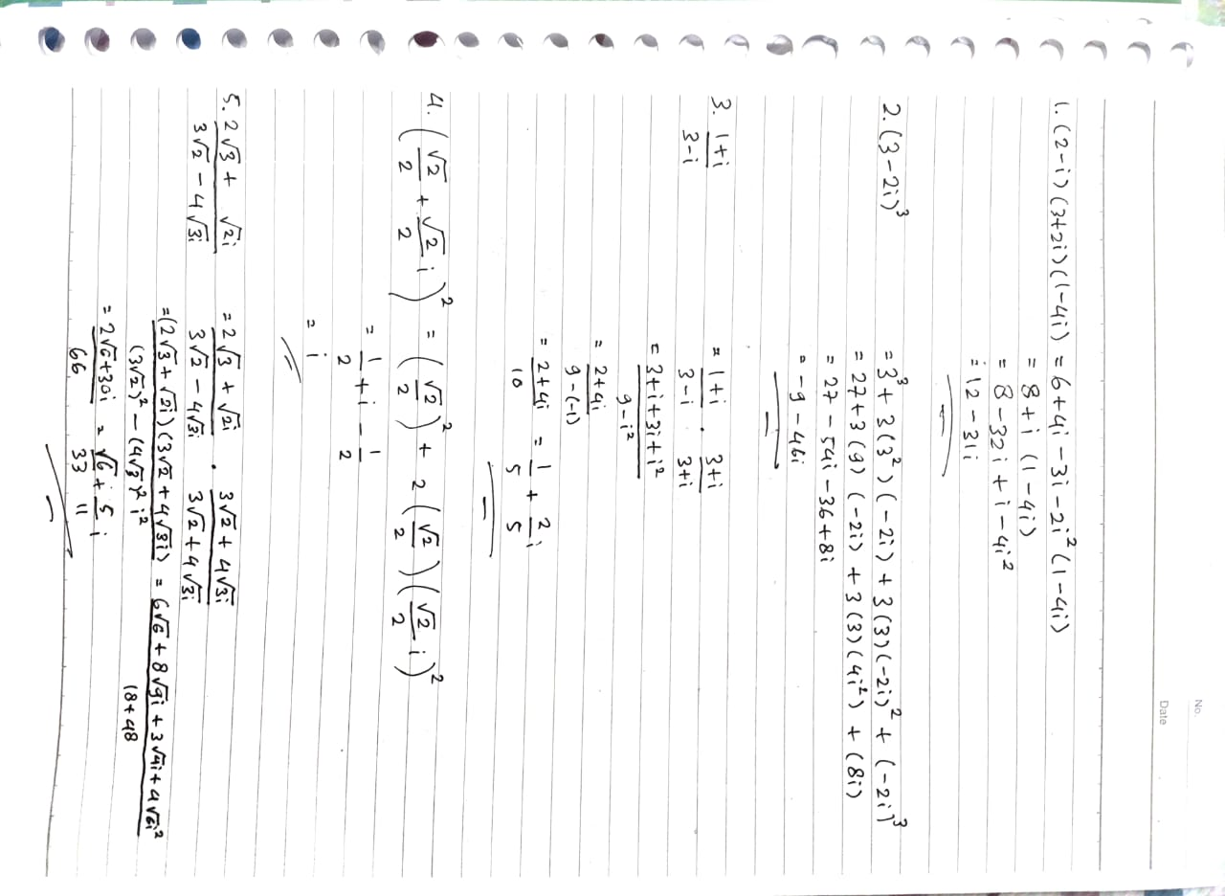**Jawaban :**

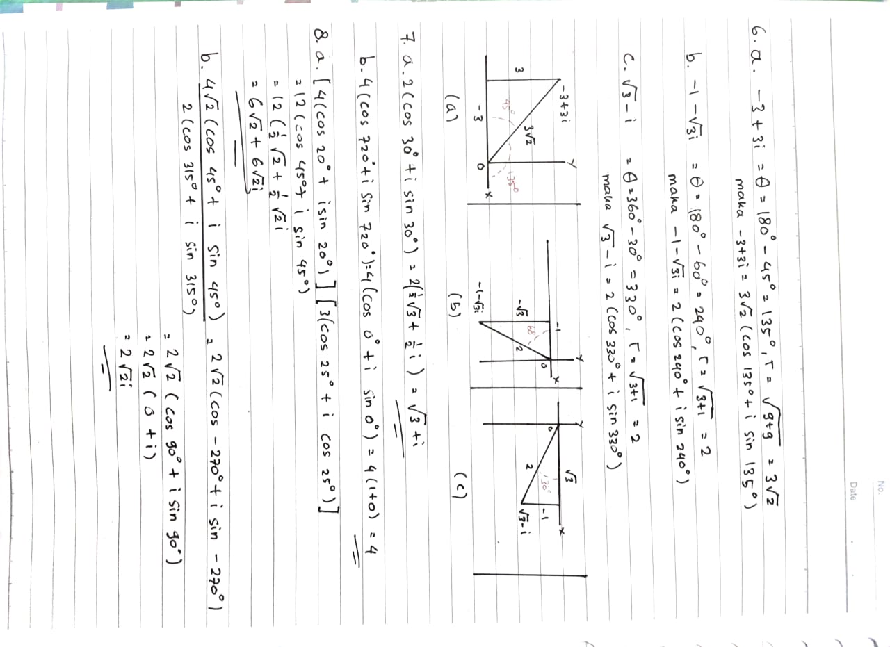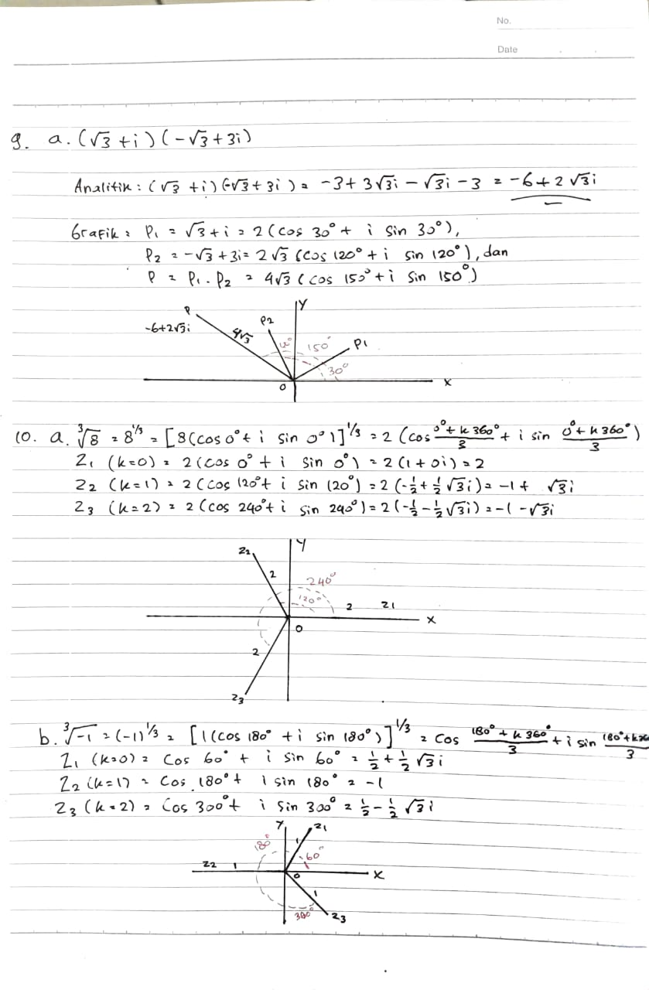

*Sumber Buku : (NIB : 5258/B/RPE/00)(No. Buku : 2874) Seri Buku Schaum*

*Teori dan Soal-Soal Matematika Dasar Oleh Murray R. Spiegel*